TÔ MÀU LỊCH SỬ TRONG TIẾT SINH HOẠT LỚP
Hướng tới kỷ niệm Ngày Giải phóng miền Nam, thống nhất đất nước (30/4/1975 – 30/4/2025), học sinh lớp 4C- Trường Tiểu học Đoàn Xá đã có một tiết sinh hoạt lớp đặc biệt với hoạt động vẽ tranh chủ đề “Tự hào Việt Nam”. Đây là dịp để các em ôn lại truyền thống vẻ vang của dân tộc, đồng thời thể hiện tình yêu quê hương, đất nước qua những nét vẽ hồn nhiên, sáng tạo.
Trong phần mở đầu tiết sinh hoạt, cô giáo chủ nhiệm đã kể cho học sinh nghe về ý nghĩa lịch sử của ngày 30/4 – một mốc son chói lọi trong hành trình đấu tranh vì độc lập, thống nhất của dân tộc ta. Những câu chuyện giản dị, xúc động về cuộc kháng chiến hào hùng đã khơi gợi trong các em lòng biết ơn sâu sắc đối với thế hệ cha anh đã hy sinh vì Tổ quốc.
Tiếp nối không khí lắng đọng ấy là phần vẽ tranh với chủ đề “Tự hào Việt Nam”. Các em học sinh đã hào hứng thể hiện cảm xúc và hiểu biết của mình thông qua những hình ảnh quen thuộc nhưng đầy ý nghĩa: lá cờ đỏ sao vàng tung bay trên bầu trời, đoàn quân giải phóng tiến về Sài Gòn, chiếc xe tăng lịch sử húc đổ cánh cổng Dinh Độc Lập, hay hình ảnh Bác Hồ với ánh mắt hiền từ và nụ cười ấm áp,…
Dù còn nhỏ tuổi, nét vẽ chưa thực sự hoàn chỉnh, nhưng trong mỗi bức tranh là cả một thế giới cảm xúc chân thành, trong trẻo. Đó không chỉ là những tác phẩm mỹ thuật, mà còn là minh chứng cho sự tiếp nối truyền thống, là kết quả của việc giáo dục lòng yêu nước một cách nhẹ nhàng, sâu sắc ngay từ bậc tiểu học.
Tiết sinh hoạt lớp hôm ấy đã để lại nhiều cảm xúc trong lòng cô trò. Qua hoạt động ý nghĩa này, các em không chỉ được khơi dậy niềm tự hào dân tộc, mà còn từng bước hình thành nhân cách, lý tưởng sống đẹp trong hành trình trưởng thành.
Một số hình ảnh đẹp trong tiết học:
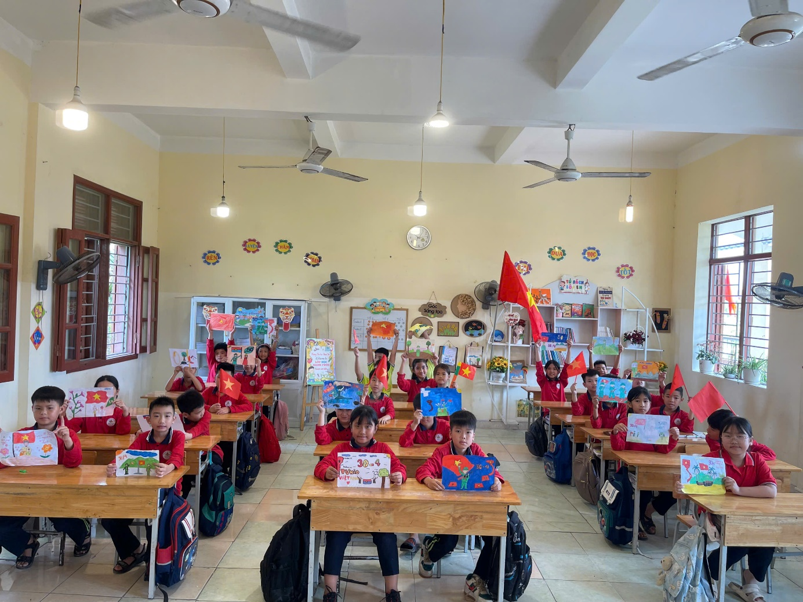
Học sinh hào hứng tham gia hoạt động tiết học
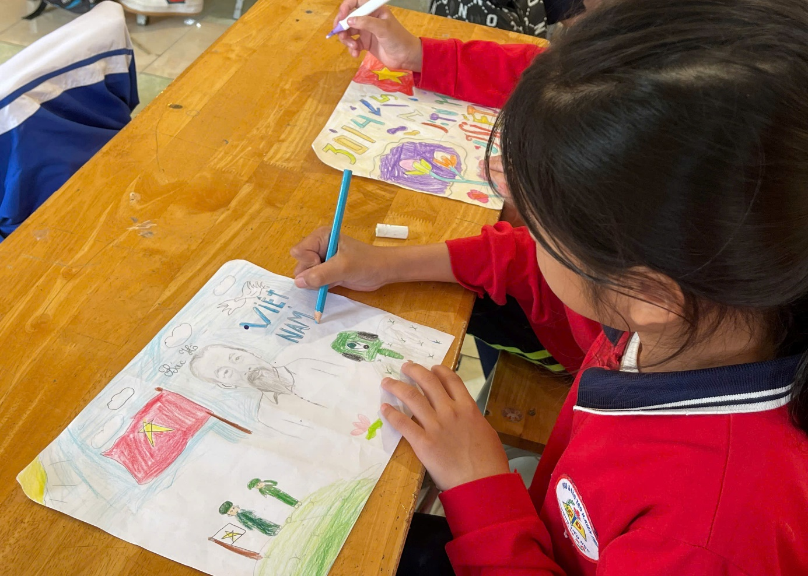
Vẽ Bác Hồ- vẽ nên tình yêu quê hương và lòng biết ơn sâu sắc

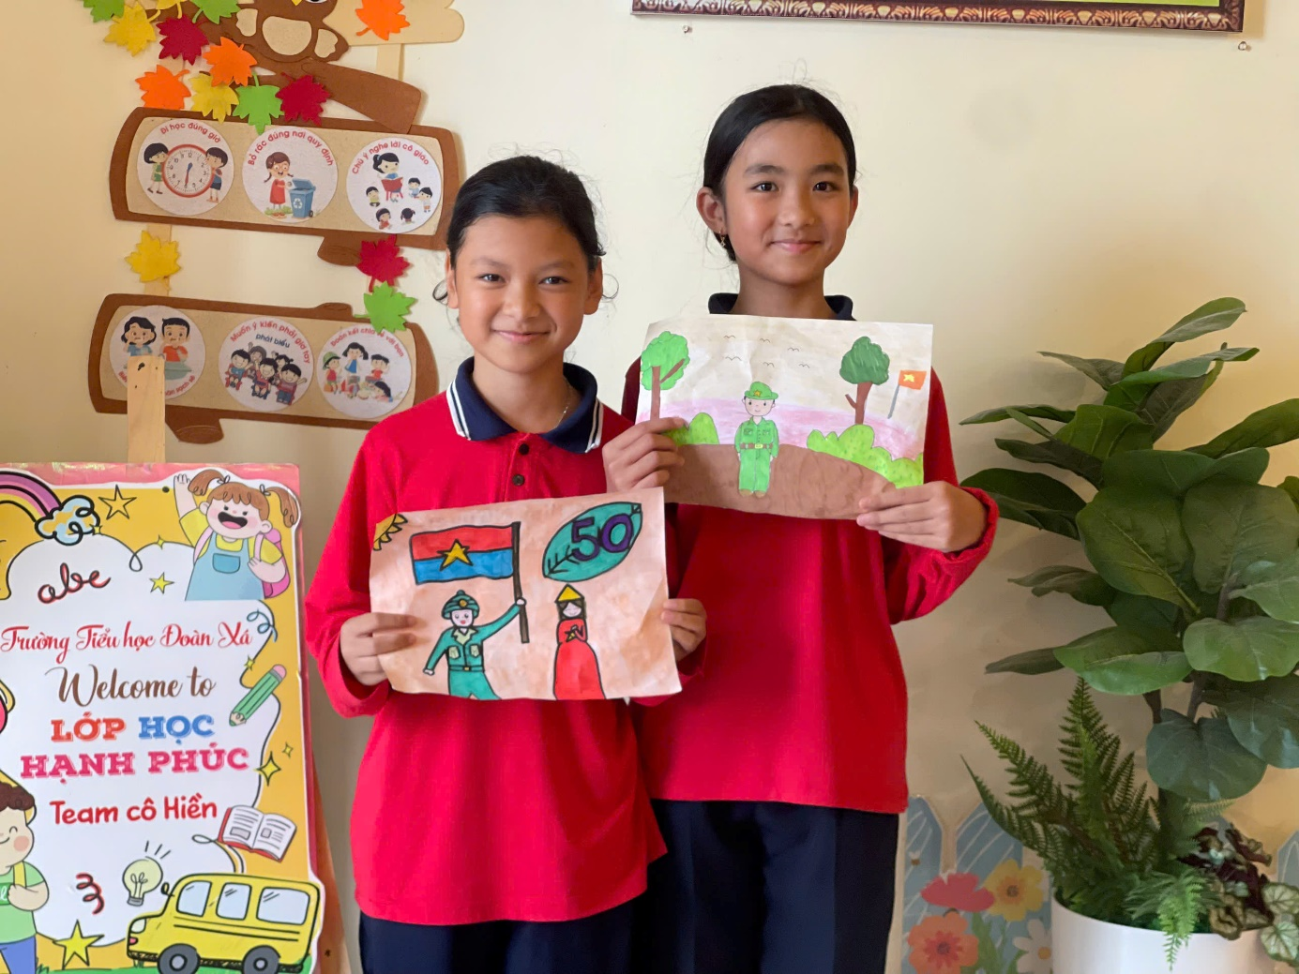
Hình ảnh chú bộ đội trong mắt trẻ thơ
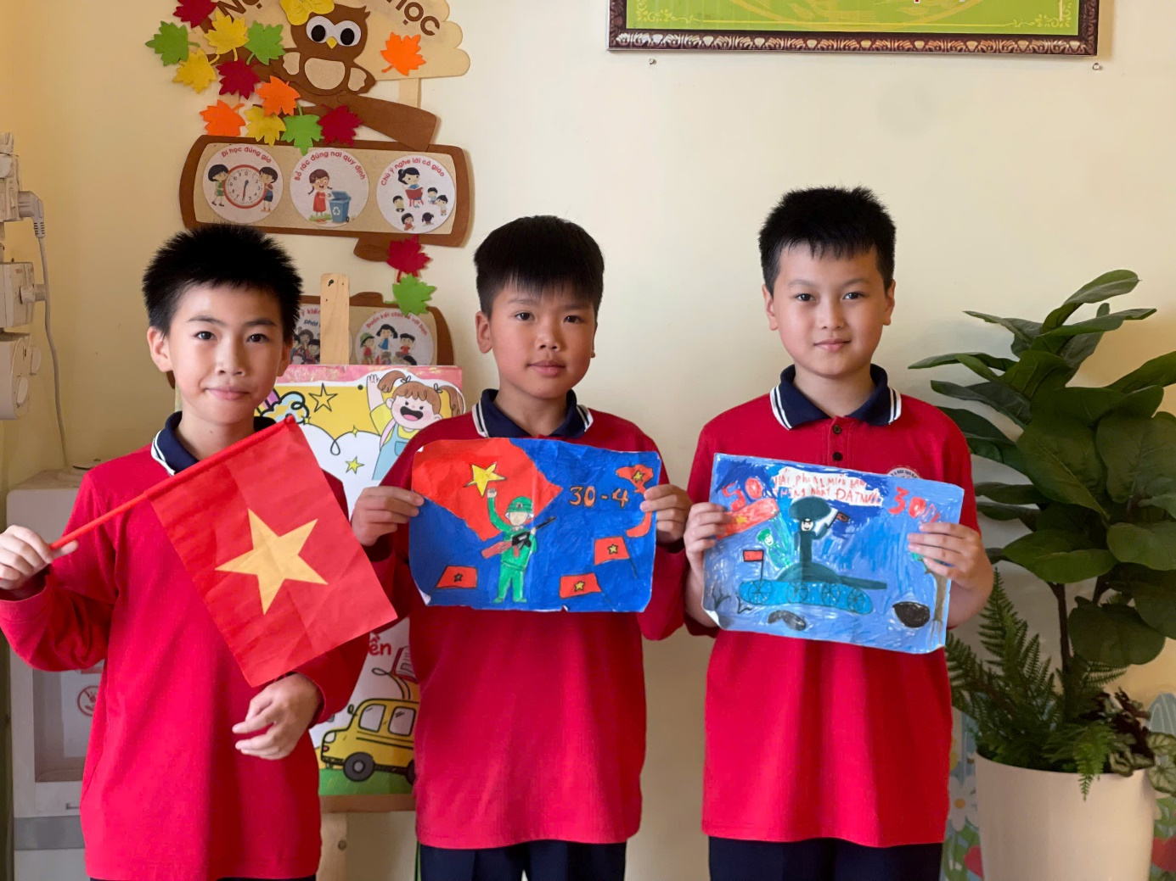
Mỗi bức tranh là một thông điệp yêu nước từ trái tim trẻ thơ

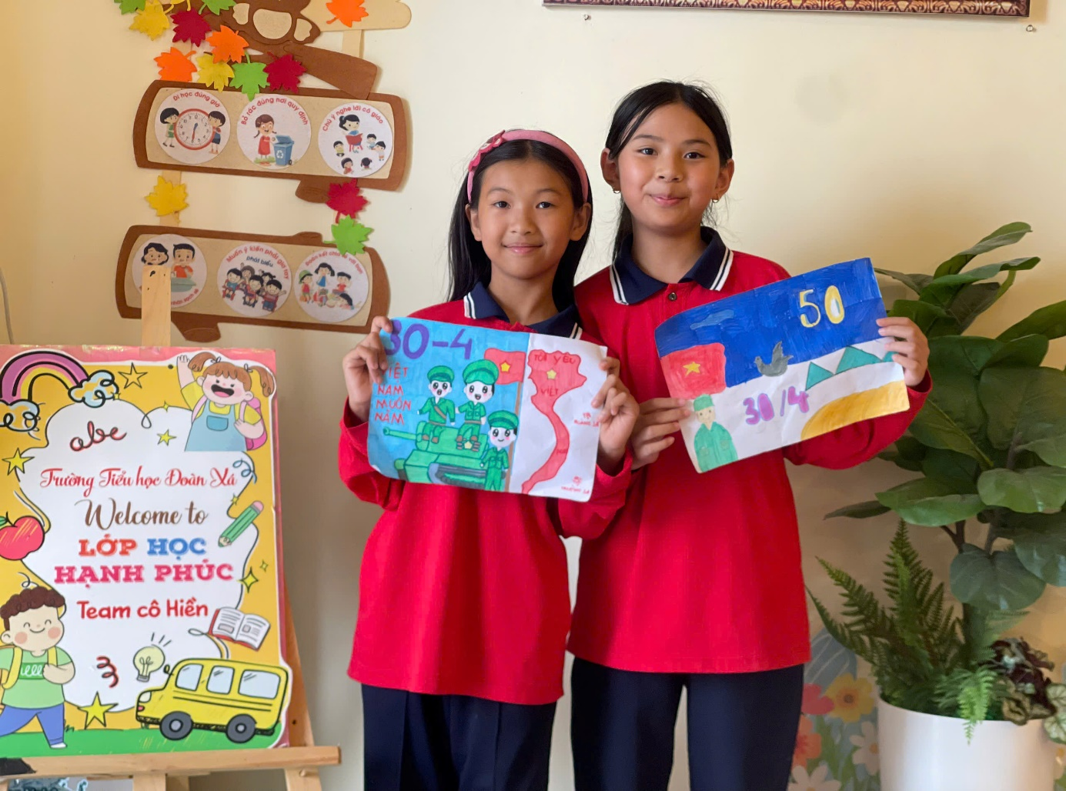
Gương mặt rạng rỡ bên thành quả sau một tiết học đầy cảm xúc
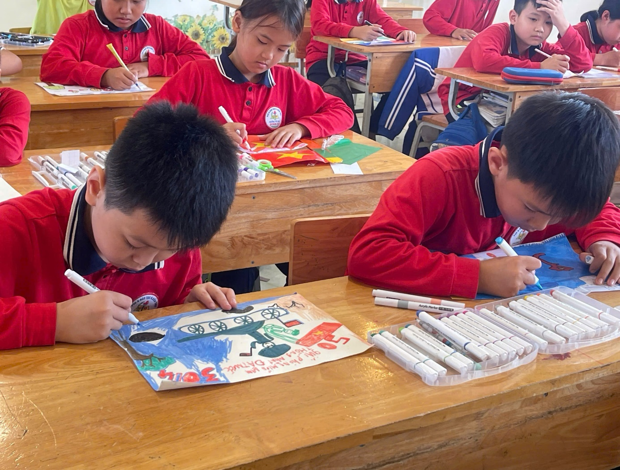
Những hoạ sĩ nhí miệt mài tái hiện lịch sử bằng sắc màu tuổi thơ

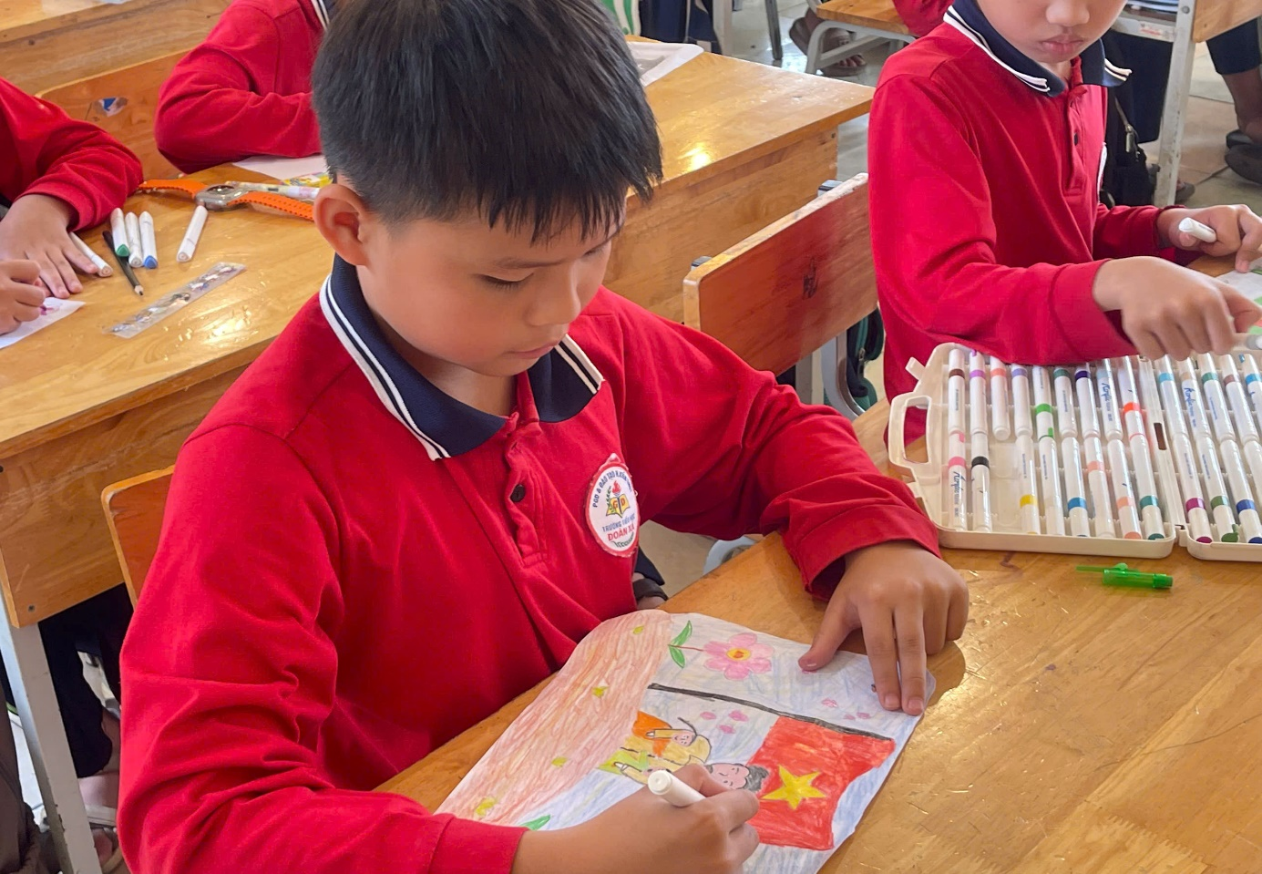
Mỗi nét vẽ là một tình cảm chân thành mà học sinh dành cho vị Cha già dân tộc – Bác Hồ luôn sống mãi trong trái tim các thế hệ học trò

